31 Сортавала
Город с 400-хсотлетней историей

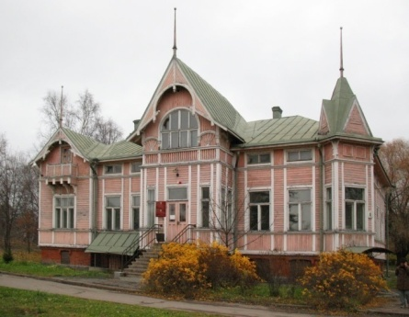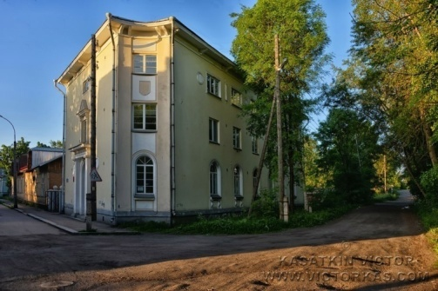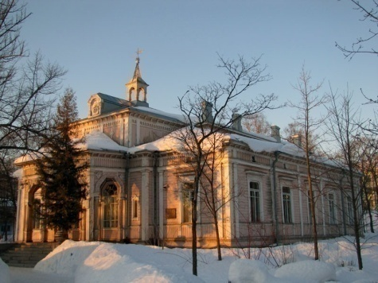

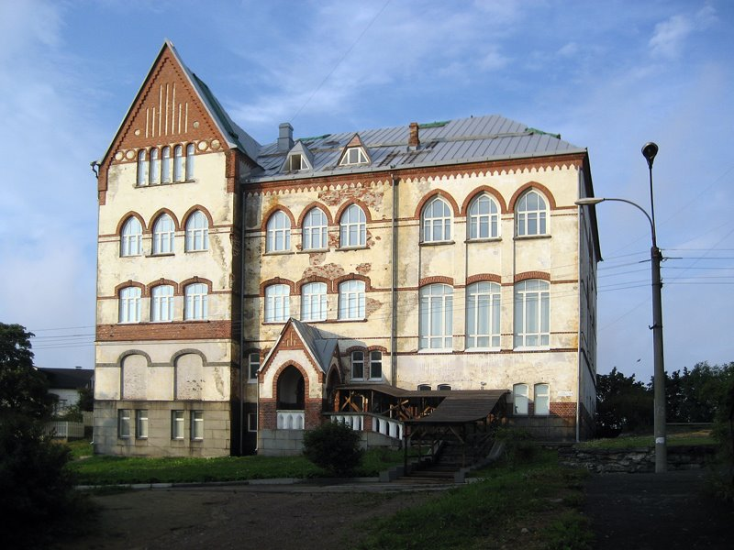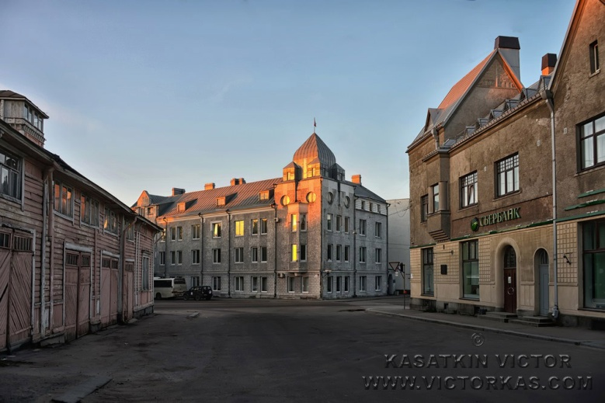

Центральную часть Сортавалы часто называют музеем европейской архитектуры первых двух десятилетий ХХ века. В этой части города в неизменном виде сохранилась планировка европейского города. Кроме этого, именно здесь размещены наиболее известные архитектурные памятники Сортавалы, такие как:

Здание Финского банка – возведенное в 1915 году архитектором Уно Ульбергом. Это выдержанное и строгое сооружение, ставшее одной из главных достопримечательностей города.
Дом купцов Сийтонен – построенное архитектором Пааво Уотила в стиле модерн сооружение, в котором на данное время размещена администрация Сортавальского муниципального района.
Сортавальская ратуша (Ленина,18)– возведена по проекту архитектора Анатолиуса Съёстрема. Здание оформлено в стиле столярной эклектики и является одним из наиболее ценных памятников архитектуры города Сортавалы.
Региональный музей Северного Приладожья. Здание, в котором расположен музей, возвели известные архитекторы Эмиль Густавссон и Алан Шульман. Это сооружение, выдержанное в духе финского национального романтизма, само по себе уже памятник архитектуры начала ХХ века. В музее представлены выставки, раскрывающие историю земель Приладожья с самых древних времен до середины ХХ века.
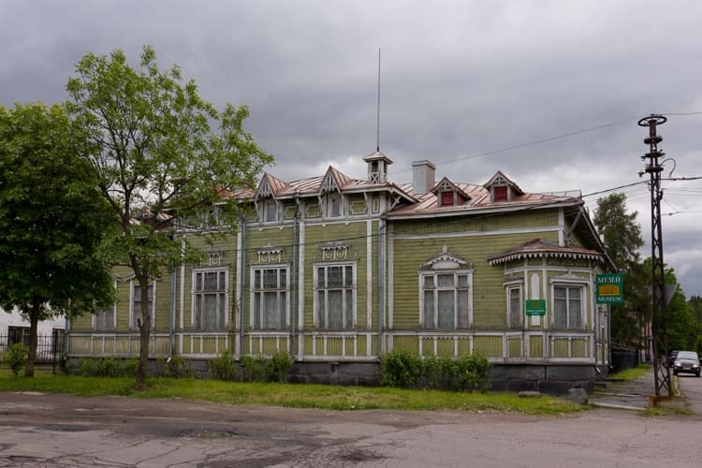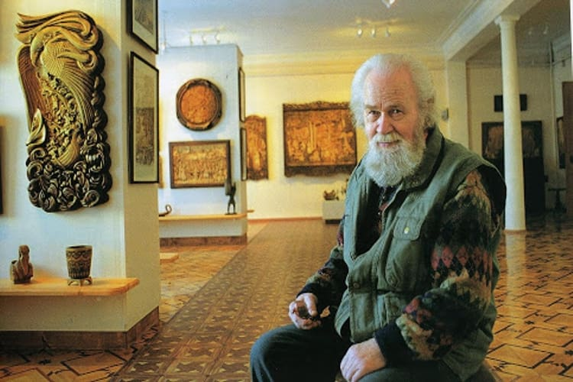
Вернисаж Кронида Гоголева – выставка, на которой каждый желающий может ознакомиться с работами знаменитого карельского резчика по дереву и живописца Кронида Гоголева. Его работы интересны не только своим содержанием, но и техникой выполнения – автор работал по дереву в монолитной технике, без использования отдельных клееных деталей. Основная тематика произведений Гоголева – русский север, северная природа и быт людей, его населяющий. Есть отдельные работы, посвященные Валааму и Сортавале, а также работы на религиозную тематику – например, работа «Тайная Вечеря».
Карельский мост Мост был построен в 1931-1932 годах по проекту копенгагенской инженерной конторы Christiani & Nielsen ( «Кристиани и Нильсен»). Средства на строительство сортавальского моста выделил «Фонд А. Ниссинен», который возглавлял известный житель города Сортавала, член акционерного общества «Пароходство Северной Ладоги»
Шесть опор моста были выложены в 12 рядов блоков серого гранита «сердобольского типа», добытых на острове Риеккалансаари, в каменоломнях у деревни Нукутталахти. Был использован именно этот гранит, поскольку он обладает высокими физико-механическими свойствами: прочностью, морозостойкостью, способностью нести большие нагрузки. Мост строился с учетом архитектуры северной и южной набережной, также облицованных местным природным камнем.

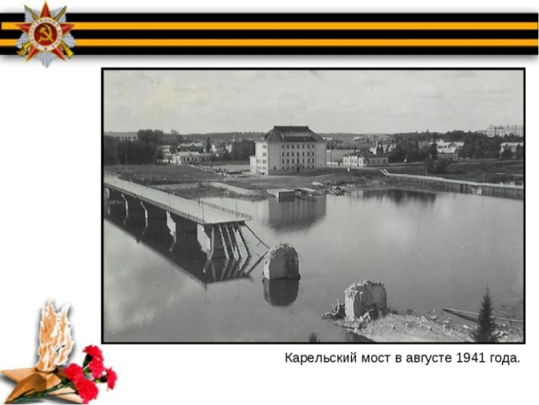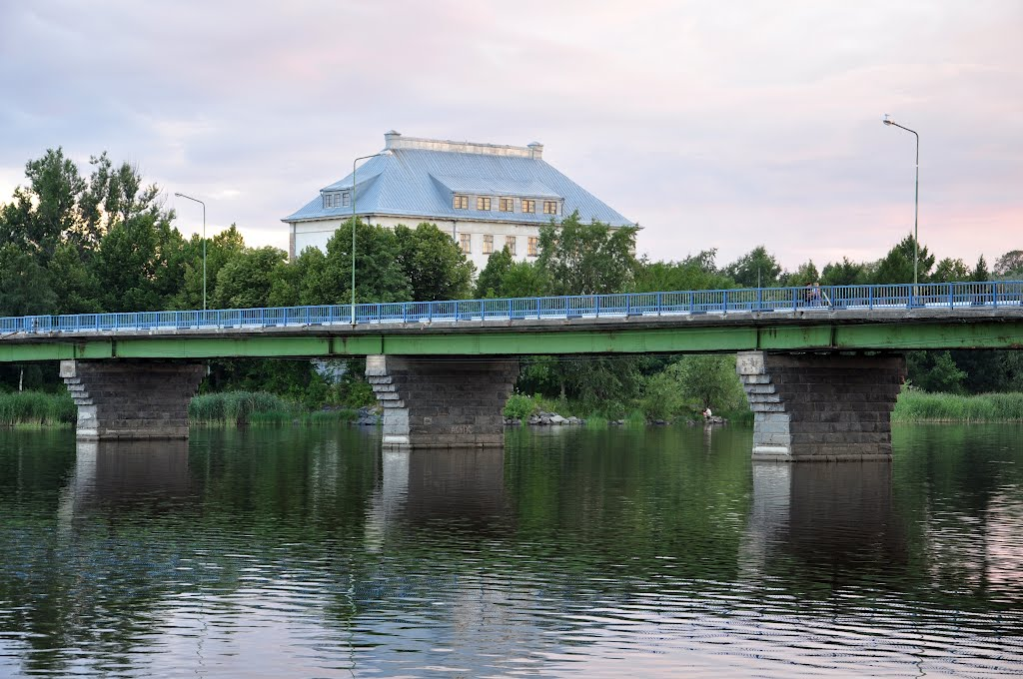

Строительство моста было завершено в 1932 году, в дни празднования 300-летия города. Мост получил название «Карельский». На тот момент это был самый длинный мост в Финляндии. В июле 1941 года, при отступлении советских войск, Карельский мост заминировали саперы, но взорвана была лишь северная его часть. К 1943 году финские инженеры восстановили мост.

32 Ниэмелянхови
Возведение усадебного комплекса началось в 1880 году – с хозяйственных построек и объектов земледельческого назначения. И лишь потом, в 1892 году, в Ниэмелянхови появился главный усадебный дом. Построенное в стиле северного модерна, это деревянное двухэтажное здание находилось на самой высокой точке поместья – холме, откуда открывался замечательный вид на залив.
Оскар Ниссенен проявил себя в качестве талантливого агрария и управленца. В Ниэмелянхови он создал успешное многопрофильное хозяйство, которое стало местом работы для многих местных жителей. В усадьбе для работников создавались максимально благоприятные условия: строились дома и подсобные помещения, открылась сельскохозяйственная школа. Усадьба Ниэмелянхови успела проявить себя и в качестве центра светской жизни. Хореографы, приезжавшие из Хельсинки, чтобы научить светскую молодежь танцам, часто давали свои уроки у имении Ниссененов, благодаря чему их усадьба получила славу «танцевальной». Сюда, на танцевальные вечера и приемы, приезжали многочисленные гости и друзья хозяев усадьбы. Чтобы добираться до Ниэмелянхови было проще, владелец имения велел построить собственный пирс и приобрести пароход, который курсировал бы по маршруту «Сортавала – Ниемелянсалми». Пароход, получивший название «Суккела» на протяжении многих лет выполнял свою функцию связующего звена между старинным городом и имением Ниссененов.
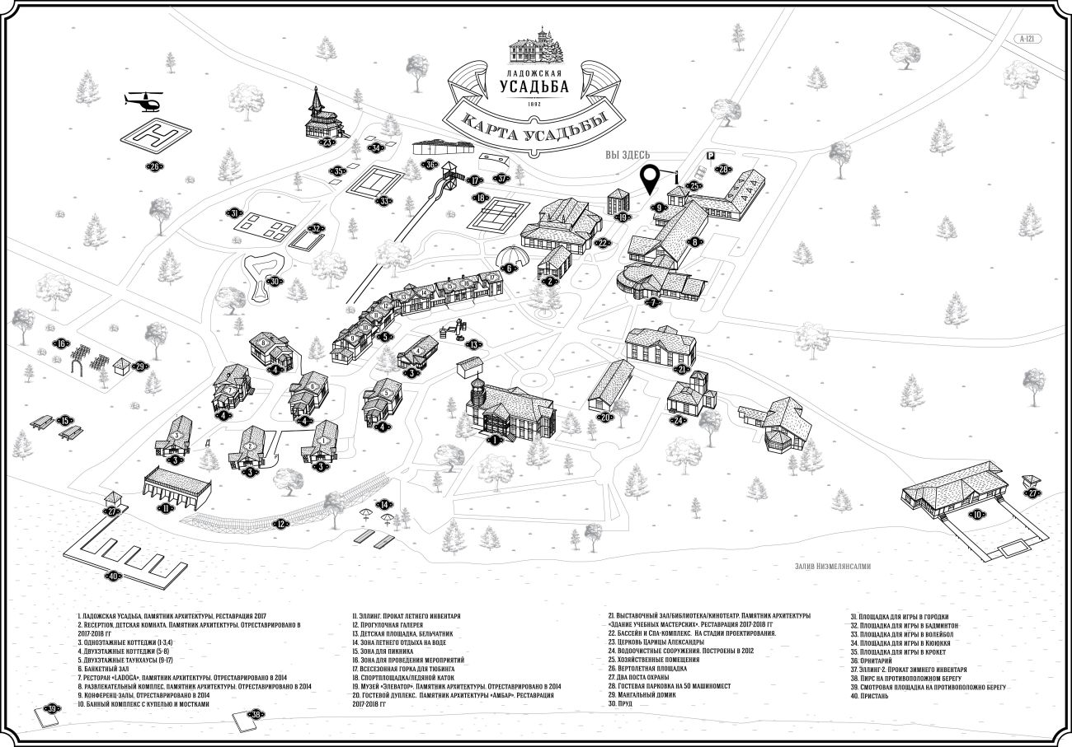
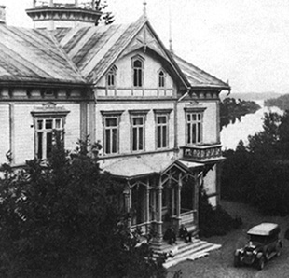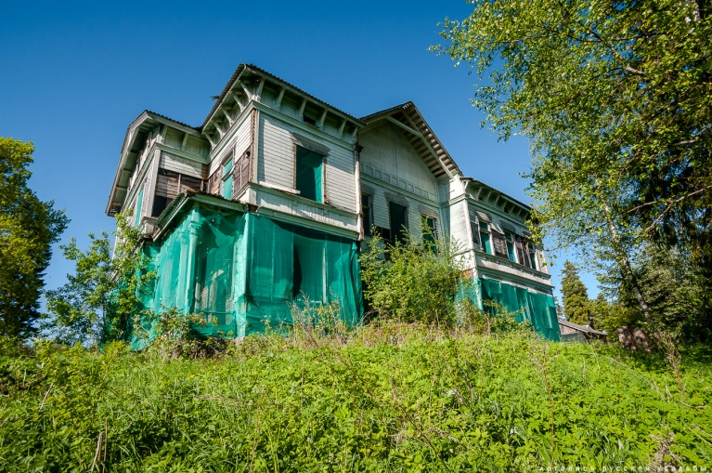

В 30-е годы, когда Ниэмелянхови относилось к Финляндии, здесь был развит туристический центр и сельскохозяйственная школа. Однако, совсем скоро началась Вторая мировая война и это старинное место оказалось в зоне боевых действий. После окончания войны советская власть разместила в Ниэмелянхови трудовую колонию, а затем – лечебное учреждение. На фото ниже здание учебных мастерских. Здесь после реставрации планируется разместить многофункциональный арт-комплекс. На первом этаже выставочное пространство, на втором постоянно-действующая экспозиция русского костюма, принадлежащая ранее княгине Шабельской.
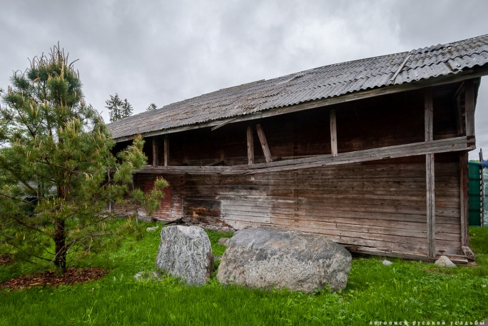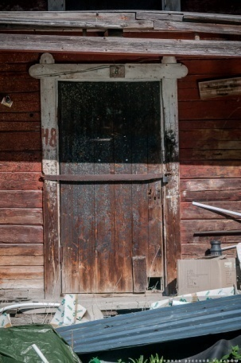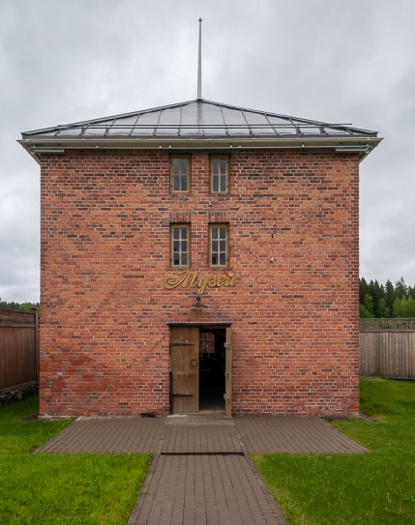
После реставрации в амбаре планируется разместить два комфортабельных VIP-дуплекса. В элеваторе расположился музей. Тематика представленных артефактов соответствует определенным периодам жизни Усадьбы. Среди экспонатов есть вещи, найденные на территории усадьбы, а также их достоверно исполненные аналоги, отраженные в фотодокументах семьи Ниссинен. В бункерах организованы тематические экспозиции: «Гостиная», «Столовая», «Ремесельная». На третьем этаже выставлены предметы, связанные с рыболовством. Продолжается дальнейший поиск экспонатов по заданным направлениям.
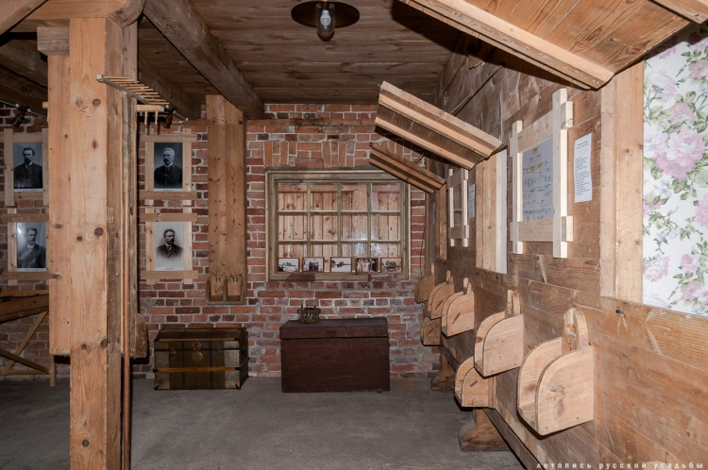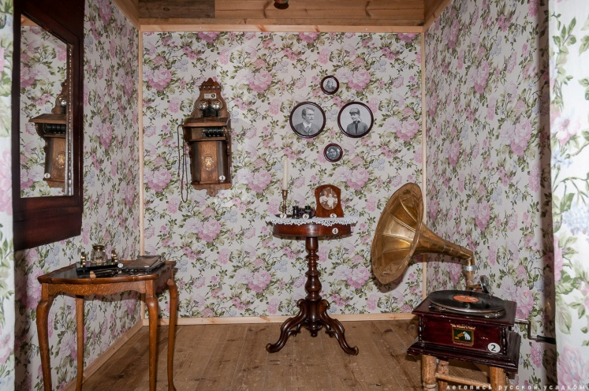

33 Метсямикли 61°35'40"N 30°18'58"E (61.594444, 30.316111)
В поселке Метсямикли поворачиваем налево за автобусной остановкой, и через 150 метров упираемся в деревянный мост через Ниванйоки. Каменный островок с елочками, который огибает река. Сразу после острова река запирается в бетонном коробе.
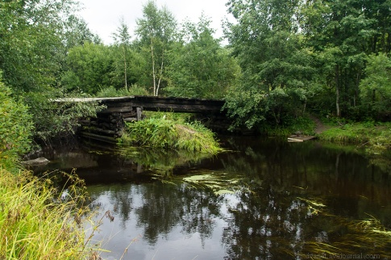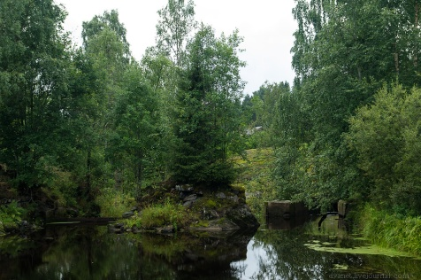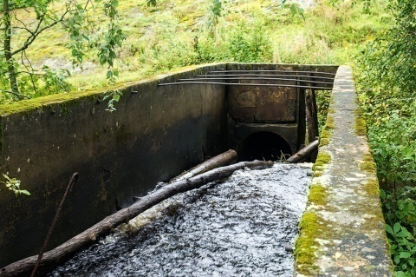

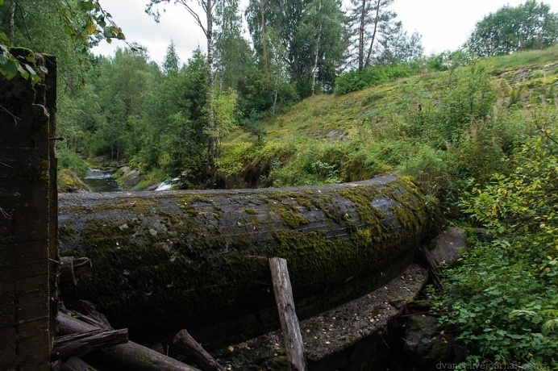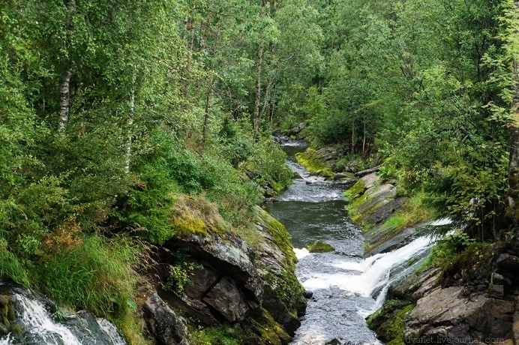

Из короба часть воды уходит в каменную трубу, поворачивающую почти на 90 градусов. Каким образом финны использовали силу воды сейчас сказать трудно. Микро ГЭС или может быть мельница...

34 Раухала Усадьба, ул Центральная

Усадьба Раухала выполнена в финском стиле модерн, была построена в конце XIX века. Здание принадлежало семье Винтеров, которые окончательно заселились в него в 1897 году. Поколение семейства проживало в данной усадьбе чуть менее 30 лет. Изначально постройка имела один этаж, а в 1910 году был достроен и второй. Начиная с 1930-х годов, усадьба переходит во владения государственной собственности. В
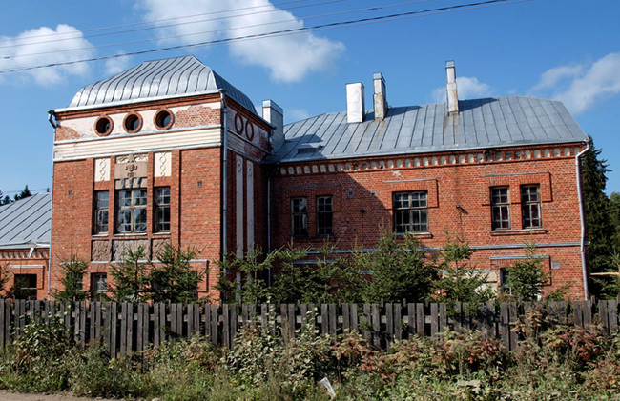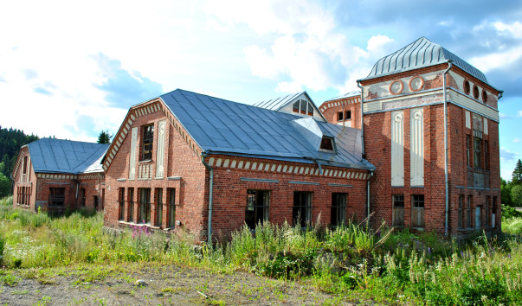

середине XX столетия настоящая достопримечательность Карелии являлась крупнейшим производителем продукции сельского хозяйства, которая обеспечивала всю республику и ближайшие регионы России. Свое название усадьба получила в честь окраинного района города Лахденпохья - Руахала, которое в переводе с финского переводится, как покой и умиротворение. Действительно усадьба располагается в тихом и красивейшем месте города. Каменное здание сохранилось практически в первозданном виде до настоящего времени. В его стенах сейчас располагаются предприятия, занимающиеся переработкой и заготовкой древесины. На заводе располагается ряд новейших котельных, работа которых связана на использовании отходов лесного производства.

35 Хуухканмяки Грот (61.549017, 30.198883)
Часы работы комплекса: с 10.00 до 18.00. По выходным экскурсии каждые полчаса. Билет - 200 руб. Просьба уточнять последнюю информацию, комплекс "Гора Филина" открылся относительно недавно, и пока интенсивно развивается, поэтому информация, вероятно, будет меняться.
Это архитектурный ансамбль военного городка начала 1900 годов. Сейчас на данной территории располагается множество увеселительных заведений (туристическая зона), но Хуухканмяки остаётся памятником военной финской архитектуры. Это бывший военный городок возле Лахденпохья, отстоит на 2 км от трассы Лахденпохья — Сортавала, расположен на берегу живописнейшего озера Пайкъярви. В переводе с финского языка Хуухканмяки означает "Гора филина". Грот (N 61° 32.941' E 30° 11.933' 61.549017, 30.198883) построен по заказу финнов в 1930-е годы. Спроектированный американцами как бомбоубежище, в советское время он использовался как склад боеприпасов. Грот представляет собой гранитную скалу, в которой вырублено 750 квадратных метров, высотой 3-4,5 метра. Потолок и пол бетонные, стены кирпичные. Грот имеет 2 въезда, пандус для грузовых машин, электричество, канализацию, вентиляцию, водопровод, резервный резервуар для воды на 50000 литров, находящийся в скале (мы не нашли), а также две открытые площадки с подъездными путями для машин. Также имеется подземный ход с лифтом, ведущий в грот из двух соседних зданий, находящихся в 200-З00м от грота: бывших финских казарм и штаба. В советское время ход был замурован.
Сейчас в этом необычном месте создан музей. Его основная тематика - военно-историческая. Собраны материалы и свидетельства, касающиеся двух войн с участием СССР и Финляндии: советско-финляндской (Зимней) войны 1939-1940 гг. и Великой Отечественной войны в Карелии 1941-1944 гг., где Финляндия выступала против нашей страны в союзе с Германией.

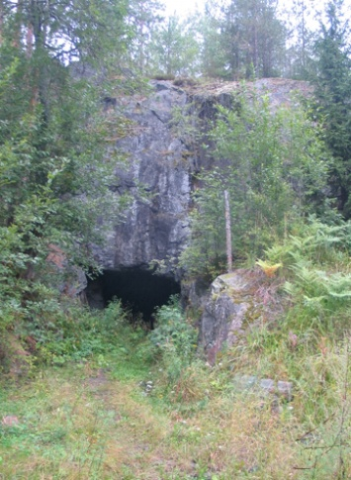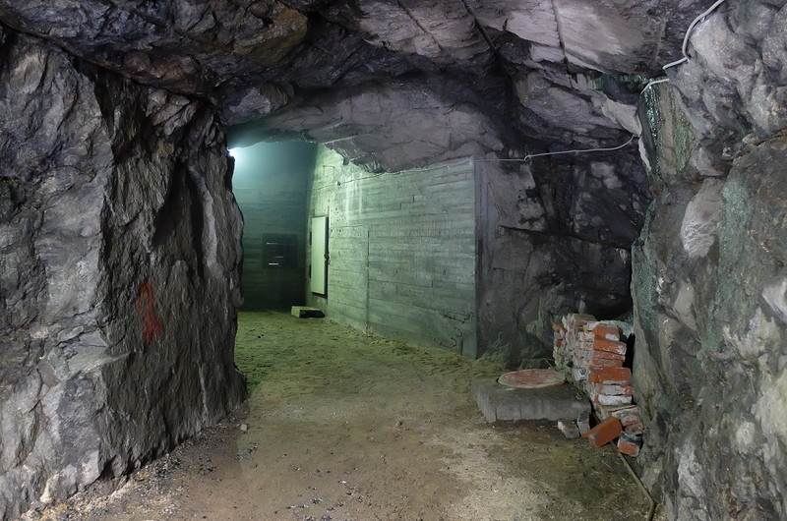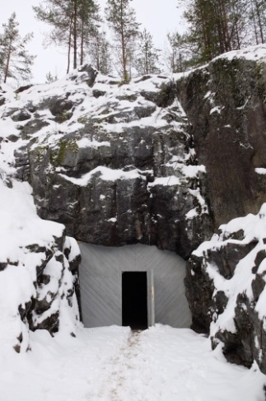
Другая часть экспозиции посвящена геологии Карелии и комплекса "Гора Филина". Представлены различные минералы, особенно интересен уникальный сортавалит, который не встречается более нигде в мире.
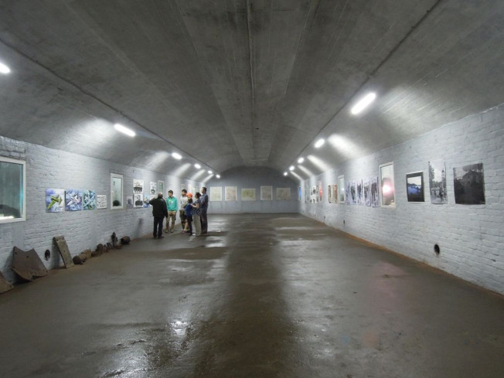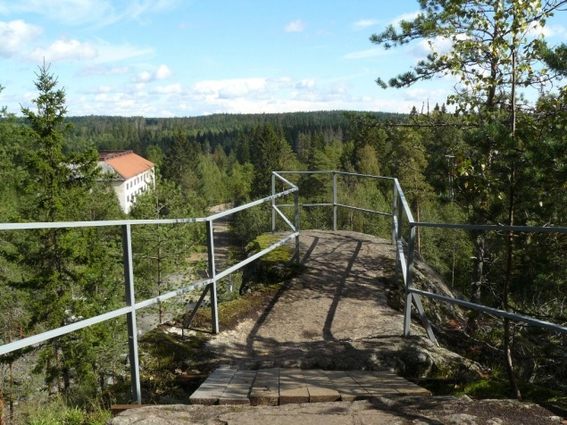
В ожидании экскурсии или же после неё обязательно поднимитесь на скалу - подъём оборудован и не будет опасным или утомительным. Наверху есть несколько смотровых площадок. Кроме лесных просторов сверху можно увидеть старые финские казармы. К слову сказать, пока при желании в них можно свободно попасть - вход на территорию бывшей военной части через гостиницу "Щучье озеро" (Лахденпохья, ул. Малиновского, 2Б).

Хуухканмяки знаменит еще двумя фактами:
Второй "факт": никогда не служивший в армии третий Президент Российской Федерации Медведев Д.А., проходил в 1986 году 1,5-месячные военные сборы.
Первый "факт": Пару десятков лет назад из одного озера поблизости танкисты хотели вытащить советский танк и установить его в парке части, даже установили постамент. Танк находился недалеко от берега и когда летом озеро мелело, местные мальчишки прыгали с его башни в воду. К озеру подогнали тягачи и с саперного батальона приехали саперы с водолазным снаряжением. Саперы нырнули и вскрыли танк, по их словам машина была под завязку забита снарядами. Услышав это зампотех дал отбой, рисковать людьми он не захотел. Больше попыток вытащить танк никто не предпринимал, наверняка остались старожилы, которые знают где стоит танк.

36 Лахденпохья

До 1924 года город назывался Си еклахти, то есть «Сито-залив». Его основание приходится на XVI век, когда здесь было обустроено поселение Яккима. В те времена северо-западное Приладожье входило в состав Богородицкого Кирьяжского погоста Карельского уезда пятины Новгородской Руси. Потом, в 24 году прошлого столетия, на этом месте появился посёлок Лахденпохья.
Углубляясь в историю Лахденпохьи, можно подчеркнуть некоторые моменты. В 1323 году Карелия была разделена на две части. Это первая граница между шведским государством и Российской Империей, которая могла носить статус официальной. Но уже в XV веке территория стала полностью принадлежать Руси. Правда, недолго: спустя век, когда разгорелась русско-шведская война, Карелия отошла шведам – победившей стороне. Немного позже русская армия освободила территорию. Это произошло в 1721 году. В 1918 Карелию опять отобрали – на этот раз финны. Вернулась в состав СССР республика только после 1940 года, когда закончилась русско-финская война. Вот такая интересная история. И достопримечательности Лахденпохьи тоже привлекательны. Хотя их здесь очень мало.
Гуляя по городу, лучше всегда носить с собой паспорт. Так как раньше территория была пограничной зоной, здесь до сих пор можно встретить бдительных военных, хотя режима уже нет давно.

В центре города находится братская могила. Была открыта в память о погибших в 1941 году советских воинах. Рядом располагается часовня Георгия Победоносца. Её, в свою очередь, приурочили к 50-летию со дня Победы над фашистской Германией.

В 1845 году при финансовом содействии землевладельца Яаккима графа Александра Кушелёва-Безбородко было начато строительство новой лютеранской церкви для общины Яаккима, подготовленного известным архитектором Карлом Энгелем. Строительство шло 5 лет, кирха (61°31'24"N 30°11'5"E; 61.523333, 30.184722) была освящена 19 октября 1851 года. В ней могли разместиться до 3000

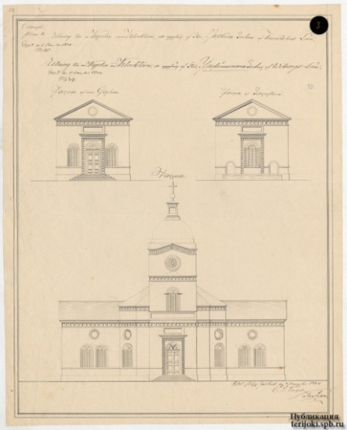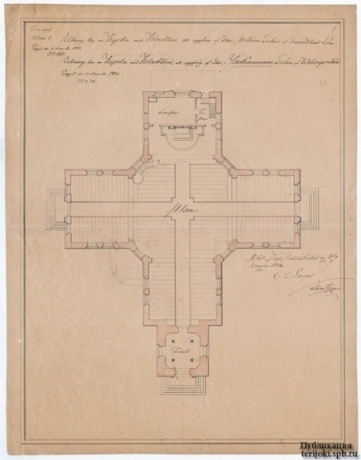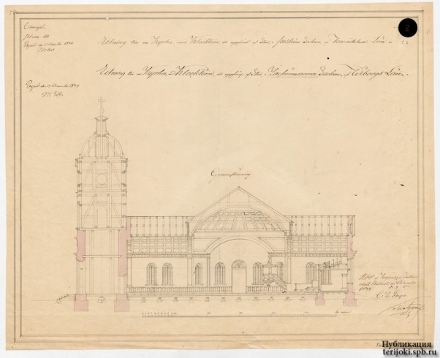

прихожан. Накануне 1939 года в Яаккима проживало около 9500 человек (в Лахденпохья — около 2000, а в Лумиваара — около 5000. В 1944 году после перехода Яаккима (Лахденпохья) к СССР в здании кирхи непродолжительное время был лагерь военнопленных. Позже церковь использовали в качестве общежития для досрочно освобожденных осужденных, отбывавших наказание в лагерях и поселениях Карелии, а потом как склад горторга. В 1977 году кирха сгорела. Огонь уничтожил храм почти полностью, поглотив все конструкции здания, в том числе и массивную башню с крестом во фронтальной части здания. Уцелели лишь кирпичные стены. В начале 1990-х к руинам кирхи были возвращены два гранитных блока памятника местным финским воинам, погибшим в 1918 году. Установлен памятный крест. Кроме того при участии Финляндии осуществлена консервация стен храма.

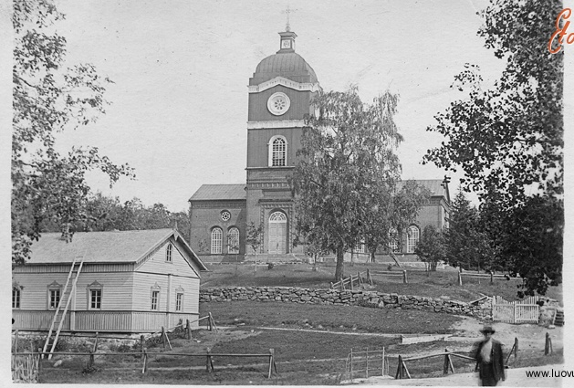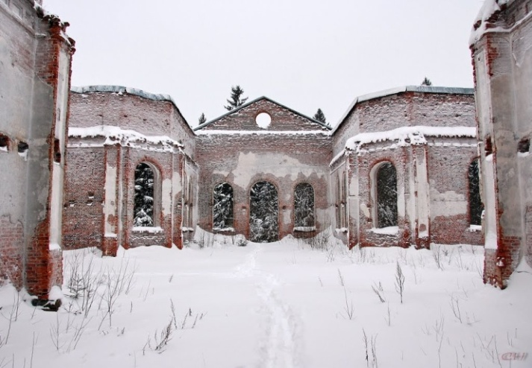

37 Яккима

Вокзал Яккима - финское деревянное зодчество, остатки поворотного круга и депо. Вокзальное здание построено в 1893 г., во времена Российской империи и Великого Княжества Финляндского, при строительстве линии Выборг - Сортавала. Оно прошло все войны и революции, и уцелело, к счастью. Почти напротив станционного здания, по этой же стороне - заброшенное депо конца XIX века. Небольшое, на пару стойл.
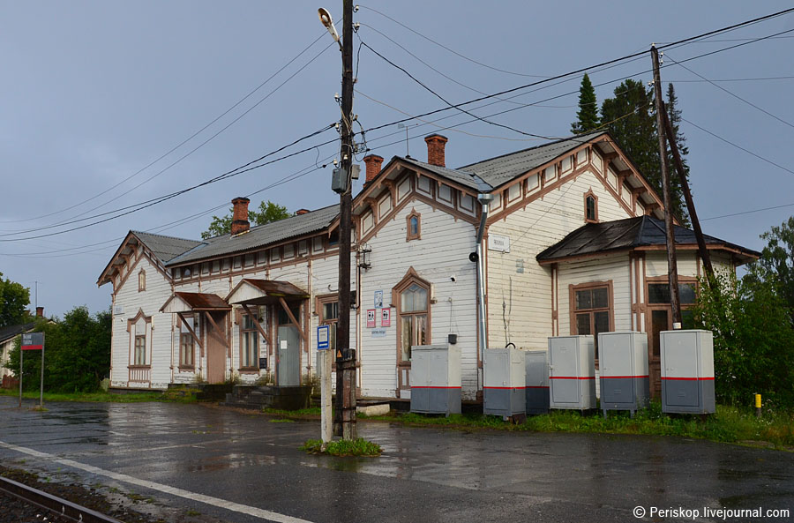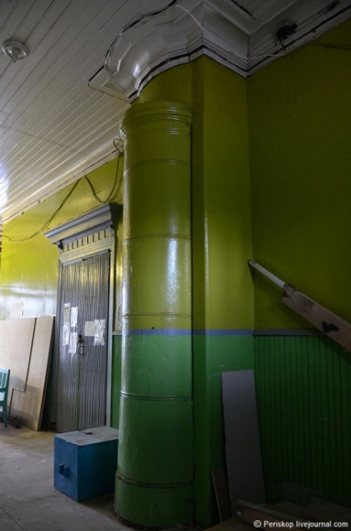

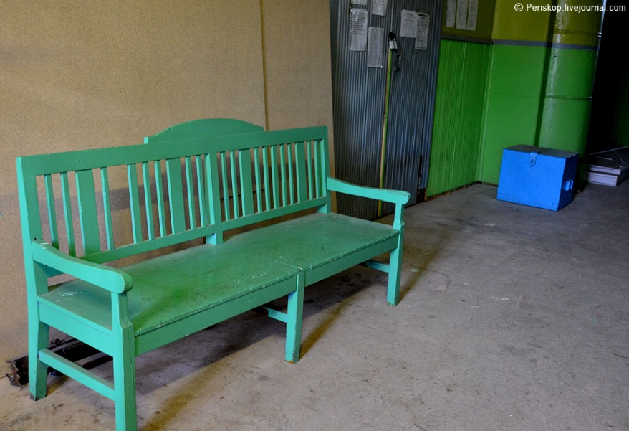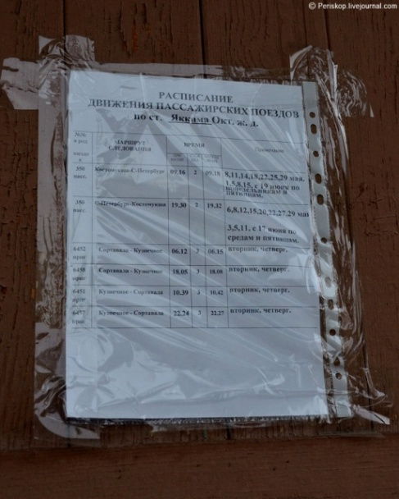

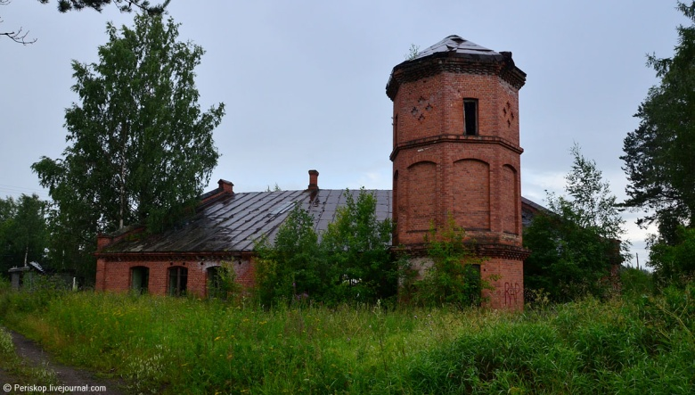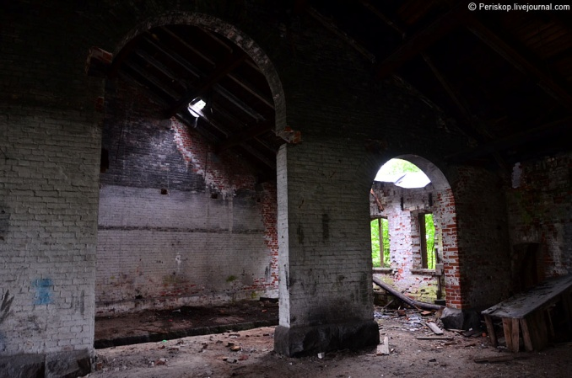

38 Лумиваара 61.433056, 30.142778
(Если ехать со стороны Лахденпохьи, нужно будет проехать весь посёлок, затем дорога будет подниматься на холм и поворачивать направо - на холме после поворота смотрите в правую сторону - летом кирха может прятаться за зеленью деревьев).
Кирха заброшена и службы здесь не проводились уже очень давно. Эта лютеранская церковь построена в последние годы перед второй мировой войной, в 1935 году по проекту финского архитектора Илмари Лауниса. Военные действия проходившие здесь никак не затронули церковь. Она хорошо сохранилась до наших дней. Тем не менее, лишенная прихода и заботы кирха постепенно разрушается. Церковь забросили сразу после войны с уходом финнов с местных земель. В 90-х годах бывшими жителями Лумиваары, представителями одноименной общины, был проведен частичный ремонт здания. Сегодня церковь снова находится в аварийном состоянии и требует серьезного ремонта. Но даже сейчас внутри довольно прилично и сухо. Кое-где на стенах сохранились фрески с библейсикми мотивами и надписи на финском языке. Убранство кирхи скорее всего никогда не было особо изысканным, поскольку финны всегда были довольно прагматичной нацией и не придерживаются какой-то особой напыщенности ни в чем. При желании можно подняться на колокольню церкви, внутри которой есть полноценная лестница, которая еще довольно крепкая. Сохранился и колокол (отлит в 1934). Возможно изначально колоколов было несколько, о чем говорят следы крепежа на потолке. С самой колокольни открывается замечательный вид на поселок и окрестности. Оконные проемы высокие с системой жалюзи и расположены по всему периметру. Так что можно обозревать территорию во все стороны света. Крест с церкви сохранился и находится внутри общего зала.
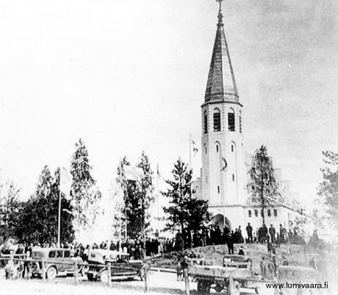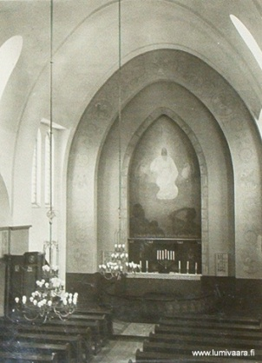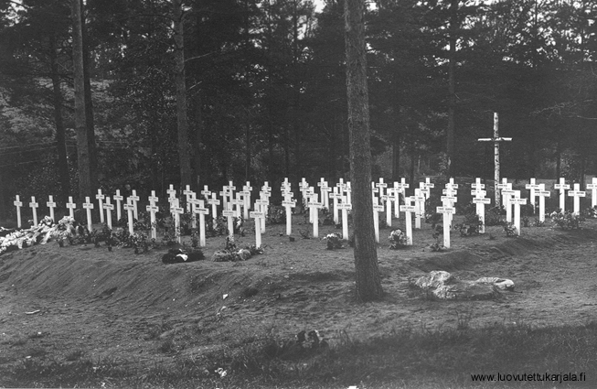

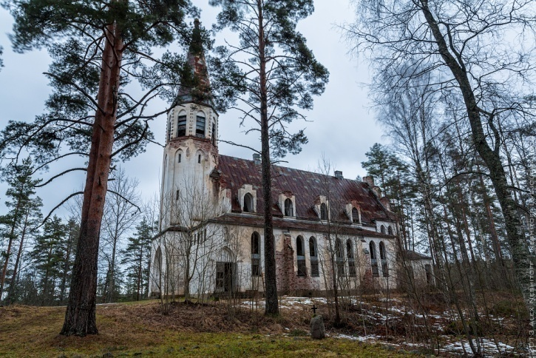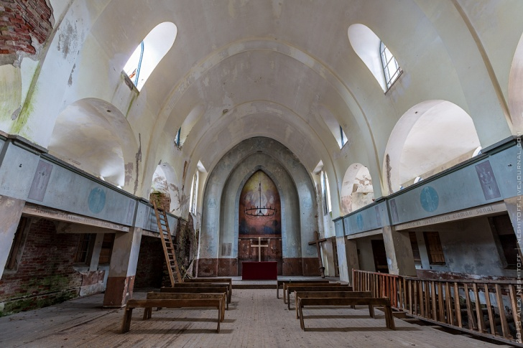

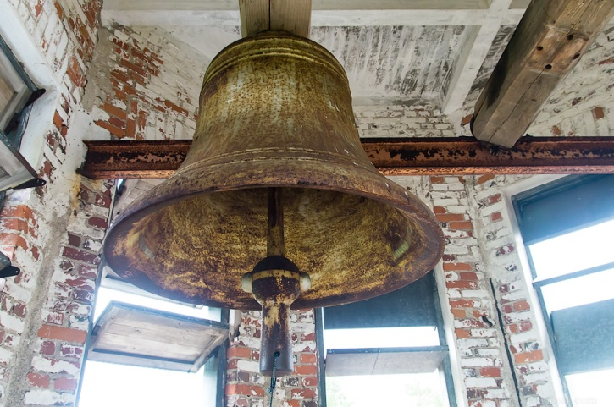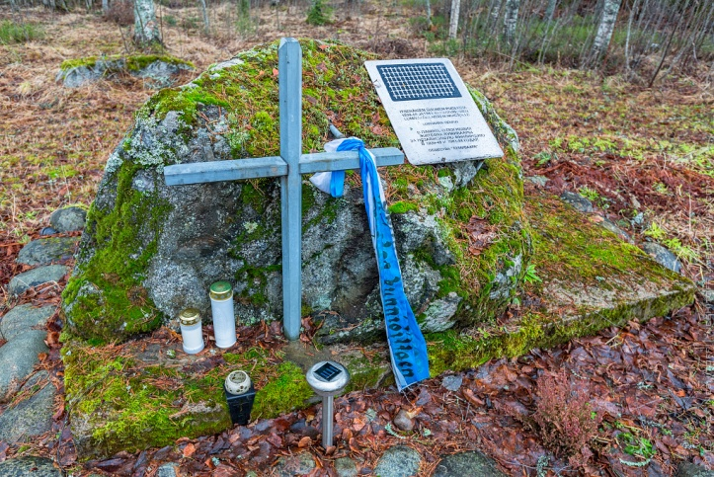

Рядом с кирхой едва различимо традиционное военное захоронение погибших в военных действиях 1939-1944 годов финских солдат с памятной табличкой на финском и русском языках.

39 Отсанлахти 61.326848, 29.949662

Посёлок в составе Куркиёкского сельского поселения Лахденпохского района Республики Карелия. Расположен на берегу реки Соскуанйоки. Через посёлок проходит автодорога Приозерск — Сортавала.

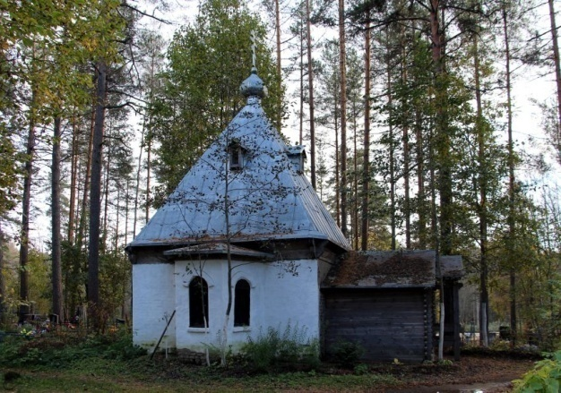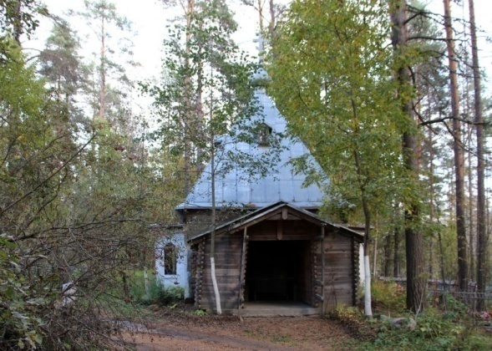

На кладбище посёлка находится часовня. В 16 веке Богородицкий Кирьяжский погост делился на 9 приходов: Тиурула, Вейяла, Лапинлахти, Терву, Сорола, Микли, Ууккуниеми, Тюрья, Самматлампи. Последние 3 прихода в настоящее время расположены на территории Финляндии. Центром погоста была слобода на месте современного п. Куркиеки. Большая церковь Рождества Пречистой Божьей Матери стояла в устье р. Куркиеки на высоком правом берегу. Еще одна церковь была при кладбище, которое располагалось в Отсанлахти.
40 Севастьяново кирха Каукола 61.056862, 29.800394
Построено в 1933 году в деревне Каукола (так тогда называлось Севастьяново).
Между тем, это уже пятая кирха, построенная на этом месте, начиная с 1642 г. Все они были освящены во имя Св. Иоанна. Храмы эти предназначались для финского населения, привезенного в XVII в. в эти земли шведами вместо вынужденно бежавших в Московию местных православных корел.
В 1932 году (ч/б фото) сгорела на престольный праздник в результате поджога неким бесноватым жителем села.
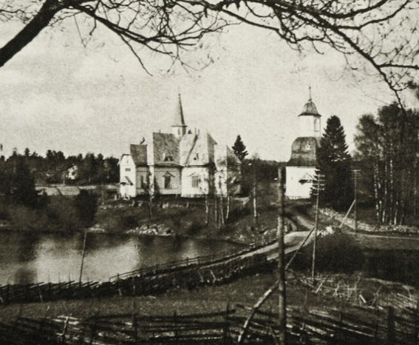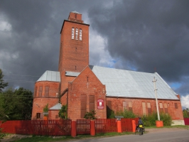
Год спустя вместо него был выстроен теперешний храм по проекту архитектора Пааво Бьерка (Paavo Björk). Здание построено в кирпичном стиле из красного киприча в стиле финского функционализма.
После Советско-финской войны церковь оказалась на территории, переданной Советскому Союзу. Церковная утварь и колокола были вывезены в Финляндию, алтарь демонтирован. В начале Великой отечественной войны при обороне этих мест Красной армией, на колокольне находились артиллерийские наблюдатели и здание подвергалось обстрелу уже с финской стороны. В результате башня серьезно пострадала, однако была отремонтирована финнами, владевшими этими местами до 1944 года.
В советское время храм был закрыт. В 1996 г. финские организации зарегистрировали вновь здесь лютеранский приход, в кирхе опять стали проводить службы. При этом, храм был значительно отреставрирован. Вот только верхушку башни венчает теперь простенькая пирамидка вместо былого округлого куполка с крестом.

41 Приозерск
В XIII веке на месте современного Приозерска находилось карельское поселение. Впрочем, некоторые источники отправляют нас в куда большую древность. За время своего существования город много раз менял названия - Корела, Кексгольм, Кякисалми, Приозерск... По ним можно проследить историю города - карельскую, шведскую, финскую, российскую.
Приозерск расположен на Карельском перешейке в живописном месте, где река Вуокса впадает в Ладожское озеро.
Крепость Корела была основана в XIII - XIV вв. Первоначальные сооружения были деревянными и не сохранились. До наших дней дошла каменная башня, построенная в XVI в. шведами. На территории несколько исторических строений. Главная экспозиция располагается в здании Нового (Суворовского) арсенала. Вход туда оплачивается отдельно - 60 руб./чел.
Всем, кто хочет заказать здесь экскурсию, надо позаботиться об этом заранее. Позвоните по телефону 8 (813-79) 37-275 обязательно. Вариантов экскурсий несколько, есть и просто экскурсии по крепости, есть экскурсии с посещением музея - такие экскурсии стоят 500/750 руб. соответственно (на группу до 6 человек). В музее за 2 000 руб. можно заказать обзорную экскурсию по Приозерску (на транспорте заказчика).
летом: ежедневно с 10.00 до 18.00 (четверг - до 17.00)
весной, зимой и осенью: с 10.00 до 18.00 (кроме понедельника, вторника и пятницы). В пятницу музей закрывается на час раньше. Понедельник, вторник - выходные дни.

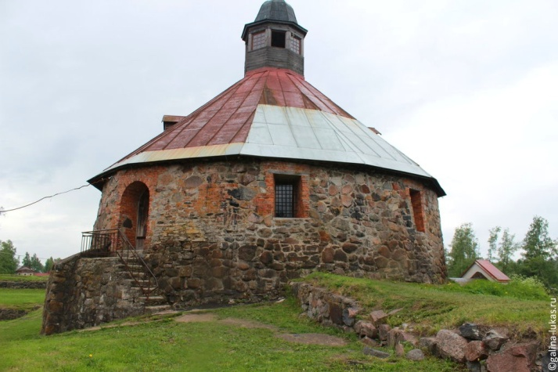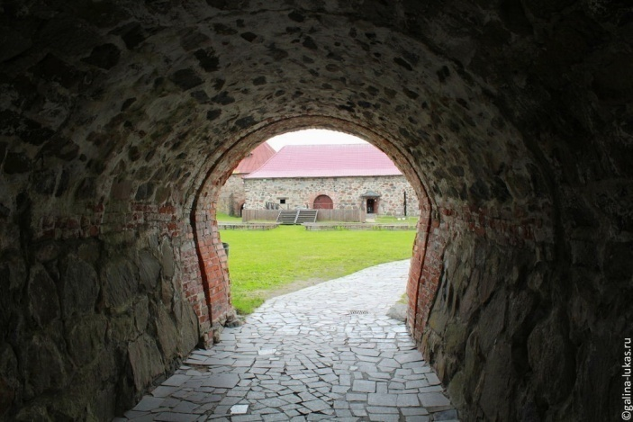

Одна из главных достопримечательностей Приозерска - Всехсвятская церковь ул. Пушкина, д. 17 (61.042977, 30.122575) - на территории подворья Валаамского Спасо-Преображенского монастыря. Уникальный образец эклектики рубежа XIX-XX веков. В проекте храма соединены мотивы русского храмового зодчества, карело-финского народного зодчества, византийские мотивы. Здание в "неорусском" стиле строилось на православном кладбище Кексгольма в 1890-1892 гг. Архитектор этого замечательного во многих отношениях храма — Йохан Якоб АРЕНБЕРГ(Ahrenberg) (1847, Выборг – 1914). Первый проект церкви Всех Святых, подготовленный по заказу кексгольмского губернатора Мартина Стениуса специалистом по православным церквям, архитектором Франсом Шёстрёмом (02.07.1840-01.08.1885), без объяснения причин был забракован святейшим Синодом. Второй разрабатывался «финским Микеланджело» - Иоганном Якобом Аренбергом (30.04.1847-10.10.1914), который имел опыт строительства исключительно лютеранских кирх, равно как и светских особняков, среди которых - губернаторский дом в Выборге, гимназия в Хельсинки. Ни одно, ни другое никак не соотносилось с культовыми сооружениями Православной церкви.
Как и первый, проект Аренберга долго не утверждался Синодом. Архитектора даже вызывали на ковёр к занимавшему в то время пост Обер-прокурора Святейшего Синода, известному изобретателю триединства «За Веру, Царя и Отечество» - Константину Петровичу Победоносцеву (21.05.1827-10.03.1907), который долго втолковывал непонятливому Аренбергу, что в Финляндии - засилье лютеран, а их политика по отношению к Православной церкви - враждебна.
Но профилактические беседы должного результата не принесли, архитектор что-либо менять в представленных им чертежах отказался и 23.04.1890 г. Обер-прокурор, в сердцах обозвав Аренберга «упрямым финским ослом» (со слов самого Иоганна Якоба), проект таки утвердил…
В монастырской трапезной на территории подворья продают очень вкусную выпечку - хлеб, пирожки. Дешево и очень вкусно!
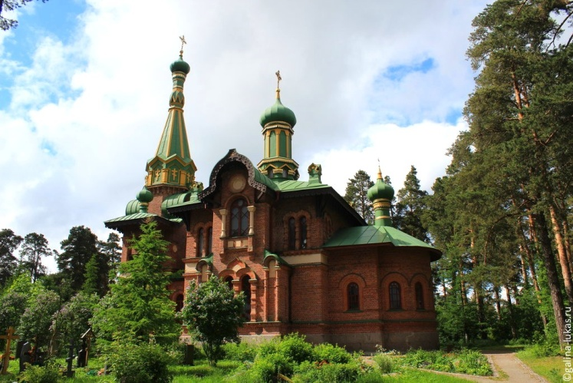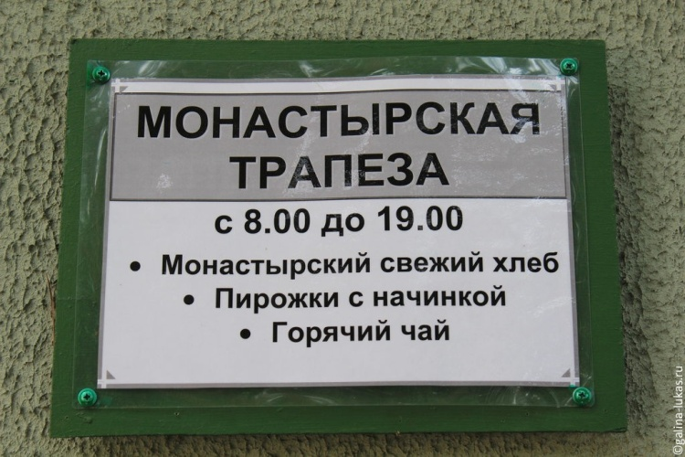

42 Вуокса (Васильево) 60.877018, 29.824963
цер. Андрея Первозванного, 2000
Храм занесён в книгу рекордов Гиннеса, как единственная в мире церковь, построенная на крошечном острове, фундаментом которой служит монолитная скала, выступающая из воды. Храм был построен архитектором Ротиновым Андреем Николаевичем в 2000 г Примером для архитектурного решения стала старейшая церковь Вознесения в Коломенском.



